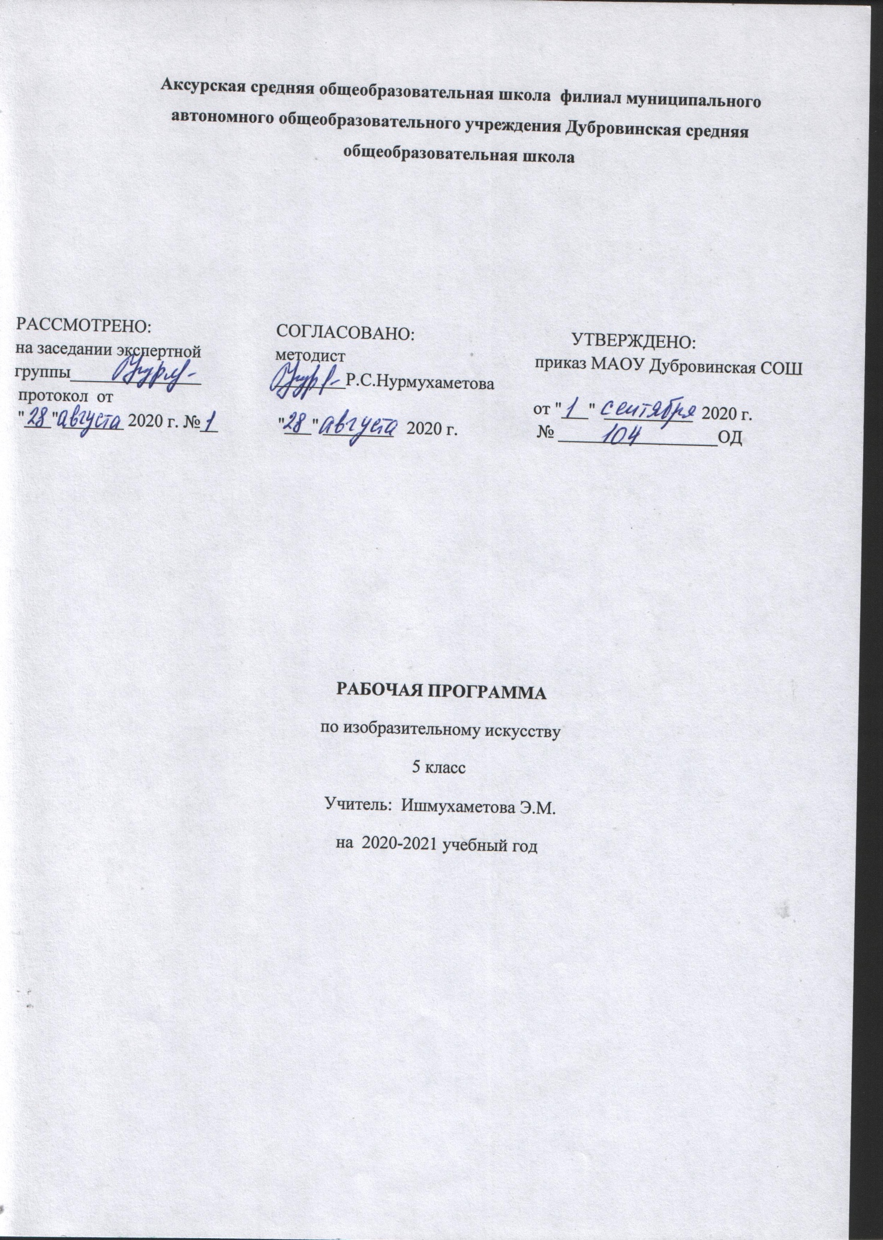

Рабочая программа учебного курса изобразительное искусство для обучения в 5 классе МАОУ Дубровинская СОШ, филиал Аксурская СОШ создана на основе следующих документов:
1.Закона «Об образовании в Российской Федерации» от 29 декабря 2012 года №273-ФЗ
2.Учебный план МАОУ Дубровинская СОШ, утвержденный директором МАОУ Дубровинская СОШ
3.Положение о рабочей программе МАОУ Дубровинская СОШ
4.Рабочая программа составлена на основе: Изобразительное искусство. Рабочие программы. Предметная линия учебников под редакцией Б.М.Неменского. 5-8 классы: учеб.пособие для общеобразоват.организаций / [Б.М.Неменский, Л.А.Неменская, Н.А.Горяева, А.С.Питерских]. – 5-е изд., перераб. – М.: Просвещение, 2016. – 148 с.;

- Планируемые результаты освоения учебного курса изобразительное искусство
В соответствии с требованиями к результатам освоения основной образовательной программы общего образования Федерального государственного образовательного стандарта обучение на занятиях по изобразительному искусству направлено на достижение учащимися личностных, метапредметных и предметных результатов.
Личностные результаты отражаются в индивидуальных качественных свойствах учащихся, которые они должны приобрести в процессе освоения учебного предмета «Изобразительное искусство»:
• воспитание российской гражданской идентичности: патриотизма, любви и уважения к Отечеству, чувства гордости за свою Родину, прошлое и настоящее многонационального народа России; осознание своей этнической принадлежности, знание культуры своего народа, своего края, основ культурного наследия народов России и человечества; усвоение гуманистических, традиционных ценностей многонационального российского общества;
• формирование ответственного отношения к учению, готовности и способности обучающихся к саморазвитию и самообразованию на основе мотивации к обучению и познанию;
• формирование целостного мировоззрения, учитывающего культурное, языковое, духовное многообразие современного мира;
• формирование осознанного, уважительного и доброжелательного отношения к другому человеку, его мнению, мировоззрению, культуре; готовности и способности вести диалог с другими людьми и достигать в нем взаимопонимания;
• развитие морального сознания и компетентности в решении моральных проблем на основе личностного выбора, формирование нравственных чувств и нравственного поведения, осознанного и ответственного отношения к собственным поступкам;
• формирование коммуникативной компетентности в общении и сотрудничестве со сверстниками, взрослыми в процессе образовательной, творческой деятельности;
• осознание значения семьи в жизни человека и общества, принятие ценности семейной жизни, уважительное и заботливое отношение к членам своей семьи;
• развитие эстетического сознания через освоение художественного наследия народов России и мира, творческой деятельности эстетического характера.
Метапредметные результаты характеризуют уровень сформированности универсальных способностей учащихся, проявляющихся в познавательной и практической творческой деятельности:

• умение самостоятельно определять цели своего обучения, ставить и формулировать для себя новые задачи в учёбе и познавательной деятельности, развивать мотивы и интересы своей познавательной деятельности;
• умение самостоятельно планировать пути достижения целей, в том числе альтернативные, осознанно выбирать наиболее эффективные способы решения учебных и познавательных задач;
• умение соотносить свои действия с планируемыми результатами, осуществлять контроль своей деятельности в процессе достижения результата, определять способы действий в рамках предложенных условий и требований, корректировать свои действия в соответствии с изменяющейся ситуацией;
• умение оценивать правильность выполнения учебной задачи, собственные возможности ее решения;
• владение основами самоконтроля, самооценки, принятия решений и осуществления осознанного выбора в учебной и познавательной деятельности;
• умение организовывать учебное сотрудничество и совместную деятельность с учителем и сверстниками; работать индивидуально и в группе: находить общее решение и разрешать конфликты на основе согласования позиций и учета интересов; формулировать, аргументировать и отстаивать свое мнение.
Предметные результаты характеризуют опыт учащихся в художественно-творческой деятельности, который приобретается и закрепляется в процессе освоения учебного предмета:
- формирование основ художественной культуры обучающихся как части их общей духовной культуры, как особого способа познания жизни и средства организации общения; развитие эстетического, эмоционально-ценностного видения окружающего мира; развитие наблюдательности, способности к сопереживанию, зрительной памяти, ассоциативного мышления, художественного вкуса и творческого воображения;
- развитие визуально-пространственного мышления как формы эмоционально-ценностного освоения мира, самовыражения и ориентации в художественном и нравственном пространстве культуры;
- освоение художественной культуры во всем многообразии ее видов, жанров и стилей как материального выражения духовных ценностей, воплощенных в пространственных формах (фольклорное художественное творчество разных народов, классические произведения отечественного и зарубежного искусства, искусство современности);
- воспитание уважения к истории культуры своего Отечества, выраженной в архитектуре, изобразительном искусстве, в национальных образах предметно-материальной и пространственной среды, в понимании красоты человека;
- приобретение опыта создания художественного образа в разных видах и жанрах визуально-пространственных искусств: изобразительных (живопись, графика, скульптура), декоративно-прикладных, в архитектуре и дизайне; приобретение опыта работы над визуальным образом в синтетических искусствах (театр и кино);
- приобретение опыта работы различными художественными материалами и в разных техниках в различных видах визуально-пространственных искусств, в специфических формах художественной деятельности, в том числе базирующихся на ИКТ (цифровая фотография, видеозапись, компьютерная графика, мультипликация и анимация);
- развитие потребности в общении с произведениями изобразительного искусства, - освоение практических умений и навыков восприятия, интерпретации и оценки произведений искусства; формирование активного отношения к традициям художественной культуры как смысловой, эстетической и личностно-значимой ценности;

- осознание значения искусства и творчества в личной и культурной самоидентификации личности;
- развитие индивидуальных творческих способностей обучающихся, формирование устойчивого интереса к творческой деятельности.

2.Содержание учебного курса.

Древние корни народного искусства. 8ч
Древние образы в народном искусстве.
Убранство русской избы.
Внутренний мир русской избы.
Конструкция, декор предметов народного быта.
Русская народная вышивка.
Народный праздничный костюм.
Народные праздничные обряды.
Связь времен в народном искусстве. 9 ч.
Древние образы в современных народных игрушках.
Искусство Гжели.
Городецкая роспись.
Хохлома.
Жостово. Роспись по металлу.
Роль народных художественных промыслов в современной жизни.
Декор – человек, общество, время. 10 ч.
Зачем людям украшения.
Роль декоративного искусства в жизни древнего общества.
Одежда «говорит» о человеке.
О чём рассказывают нам гербы и эмблемы.
Роль декоративного искусства в жизни человека и общества.
Декоративное искусство в современном мире. 5 ч.
Современное выставочное искусство.
Ты сам - мастер декоративно-прикладного искусства
Резерв 2 ч

3. Тематическое планирование с указанием количества часов, отводимых на освоение каждой темы

№ Урока | Тема/
Раздел 1. «Древние корни народного искусства» 8 часов
1. | Древние образы в народном искусстве  постановка и решение учебной задачи;  Индивидуальная и фронтальная работа.
2. | Орнамент – как основа декоративного украшения  постановка и решение учебной задачи;  Индивидуальная и фронтальная работа.
3. | Декор русской избы  постановка и решение учебной задачи;  Индивидуальная и фронтальная работа.
4. | Внутренний мир русской избы  постановка и решение учебной задачи;  Индивидуальная и фронтальная работа.
5. | Конструкция, декор предметов народного быта  постановка и решение учебной задачи;  Индивидуальная и фронтальная работа.
6 | Образы и мотивы в орнаментах русской народной вышивки  постановка и решение учебной задачи;  Индивидуальная и фронтальная работа.
7. | Народный праздничный костюм  постановка и решение учебной задачи;  Индивидуальная и фронтальная работа.
8. | Народные праздничные обряды  постановка и решение учебной задачи;  Индивидуальная и фронтальная работа.
Раздел 2. «Связь времен в народном искусстве» 9 часов
9. | Древние образы в современных народных игрушках  постановка и решение учебной задачи;  Индивидуальная и фронтальная работа.
10. | Древние образы в современных народных игрушках  постановка и решение учебной задачи;  Индивидуальная и фронтальная работа.
11. | Искусство Гжели. Истоки и современное развитие промыслы  постановка и решение учебной задачи;  Индивидуальная и фронтальная работа.
12. | Искусство Городца. Истоки и современное развитие промыслы  постановка и решение учебной задачи;  Индивидуальная и фронтальная работа.
13. | Искусство Жестово. Истоки и современное развитие промыслы  постановка и решение учебной задачи;  Индивидуальная и фронтальная работа.
14. | Искусство Хохломы. Истоки и современное развитие промыслы  постановка и решение учебной задачи;  Индивидуальная и фронтальная работа.
15. | Щепа роспись по лубу и дереву. Тиснение и резьба по бересте  постановка и решение учебной задачи;  Индивидуальная и фронтальная работа.
16. | Роль народных художественных промыслов в современной жизни  постановка и решение учебной задачи;  Индивидуальная и фронтальная работа.
17. | Роль народных художественных промыслов в современной жизни  постановка и решение учебной задачи;  Индивидуальная и фронтальная работа.
Раздел 3. «Декор – человек, общество, время» 10 часов
18 | Декор и положение человека в обществе  постановка и решение учебной задачи;  Индивидуальная и фронтальная работа.
19 | Зачем людям украшения  постановка и решение учебной задачи;  Индивидуальная и фронтальная работа.
20 | Роль декоративного искусства в жизни древнего общества  постановка и решение учебной задачи;  Индивидуальная и фронтальная работа.
21 | Роль декоративного искусства в жизни древнего общества  постановка и решение учебной задачи;  Индивидуальная и фронтальная работа.
22 | Одежда говорит о человеке  постановка и решение учебной задачи;  Индивидуальная и фронтальная работа.
23 | Одежда говорит о человеке  постановка и решение учебной задачи;  Индивидуальная и фронтальная работа.
24 | О чем рассказывают гербы и эмблемы  постановка и решение учебной задачи;  Индивидуальная и фронтальная работа.
25 | Символы и эмблемы в современном обществе  постановка и решение учебной задачи;  Индивидуальная и фронтальная работа.
26 | Роль декоративного искусства в жизни человека и общества  постановка и решение учебной задачи;  Индивидуальная и фронтальная работа.
27 | Роль декоративного искусства в жизни человека и общества  постановка и решение учебной задачи;  Индивидуальная и фронтальная работа.
Раздел 4. «Декоративное искусство в современном мире» 5 часов

28 | Современное выставочное искусство  постановка и решение учебной задачи;  Индивидуальная и фронтальная работа.
29 | Современное выставочное искусство  постановка и решение учебной задачи;  Индивидуальная и фронтальная работа.
30 | Ты сам – мастер декоративно-прикладного искусства  постановка и решение учебной задачи;  Индивидуальная и фронтальная работа.
31 | Ты сам – мастер декоративно-прикладного искусства  постановка и решение учебной задачи;  Индивидуальная и фронтальная работа.
32 | Ты сам – мастер декоративно-прикладного искусства  постановка и решение учебной задачи;  Индивидуальная и фронтальная работа.
33 | Резерв
34 | Резерв

